Отчёт по лабораторной работе №9

Программирование цикла. Обработка аргументов командной строки.

Мокочунина Влада Сергеевна

Содержание

# 1 Цель работы

Приобретение навыков написания программ с использованием циклов и обработкой аргументов командной строки.

# 2 Задание

Приобрести навыки написания программ с использованием циклов и обработки аргументов командной строки.

# 3 Выполнение лабораторной работы

1.Я создала каталог для программам лабораторной работы No 9, перешла в него и создала файл lab9-1.asm (рис. 1)

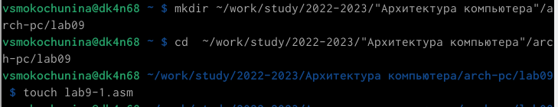

Рис. 1: Создание каталога и файла

1. Я ввела в файл текст из листинга 1

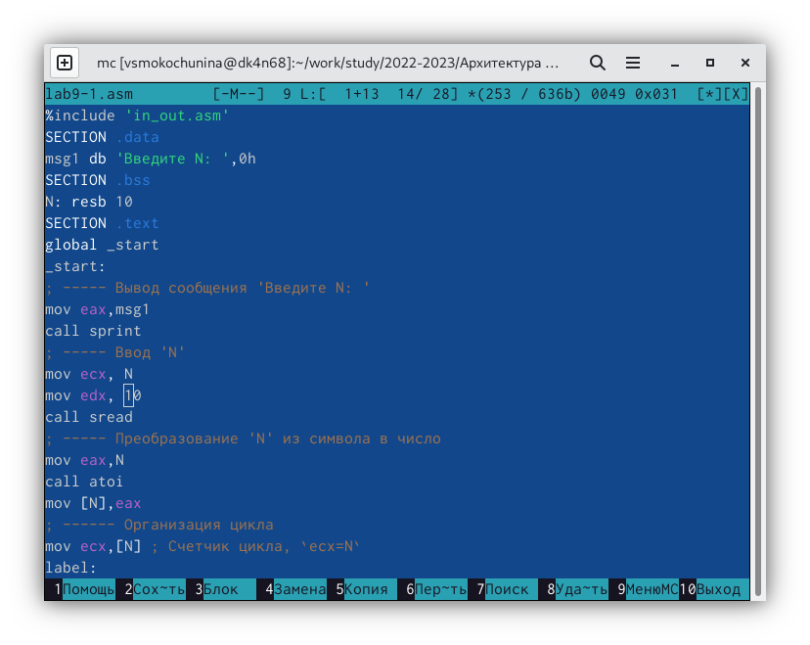

Рис. 2: Вод текста

1. Я создала и запустила файл

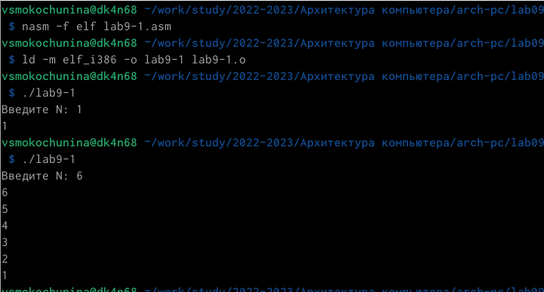

Рис. 3: Запуск файла

1. Я изменила текст программы

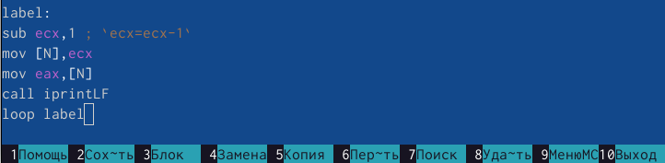

Рис. 4: Замена текста

1. Я создала и запустила файл

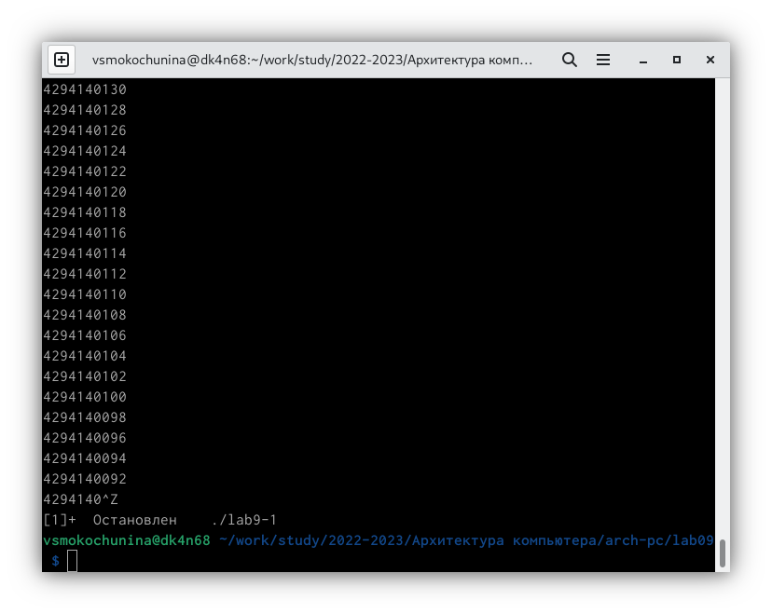

Рис. 5: Запуск файла

1. Я изменила текст программы

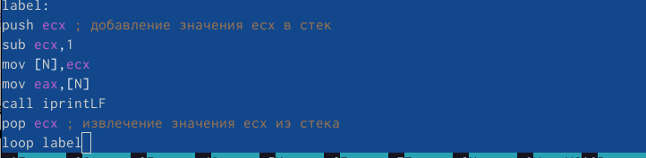

Рис. 6: Замена текста

1. Я создала и запустила файл

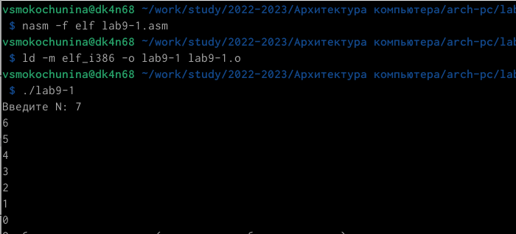

Рис. 7: Запуск файла

1. Я создала файл lab9-2.asm и ввела в него текст из листинга 2

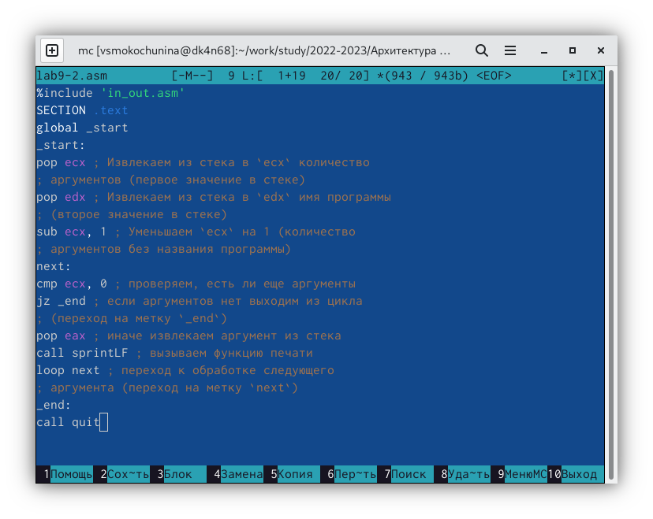

Рис. 8: Вод текста

1. Я создала файл и запустила,указав аргументы

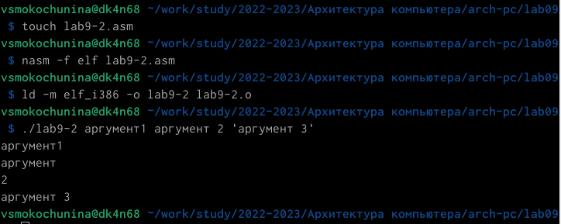

Рис. 9: Запуск файла

Все три аргумента были обработаны

1. Я создала файл lab9-3.asm и ввела в него текст из листинга 3

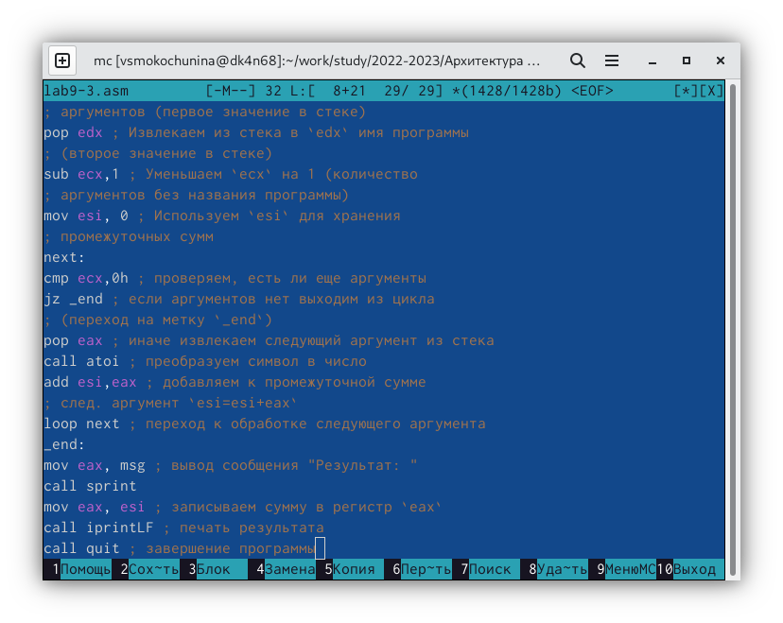

Рис. 10: Ввод текста

1. Я создала и запустила файл

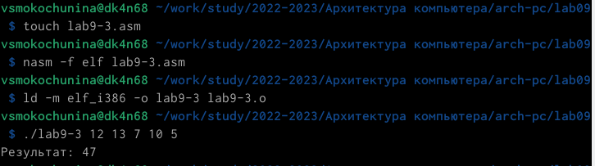

Рис. 11: Запуск файла

1. Я изменила текст программы для вычисления произведения аргументов командной строки

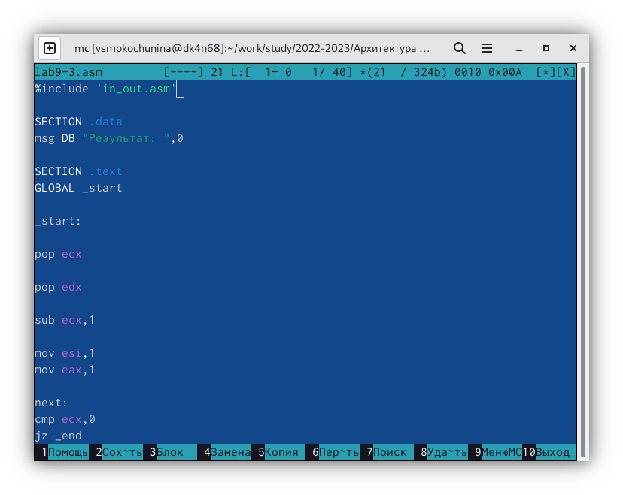

Рис. 12: Замена текста

1. Я создала и запустила файл

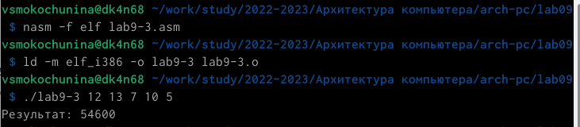

Рис. 13: Запуск файла

# 4 Самостоятельная работа

1. Я написала программу, находящую сумму значений функции

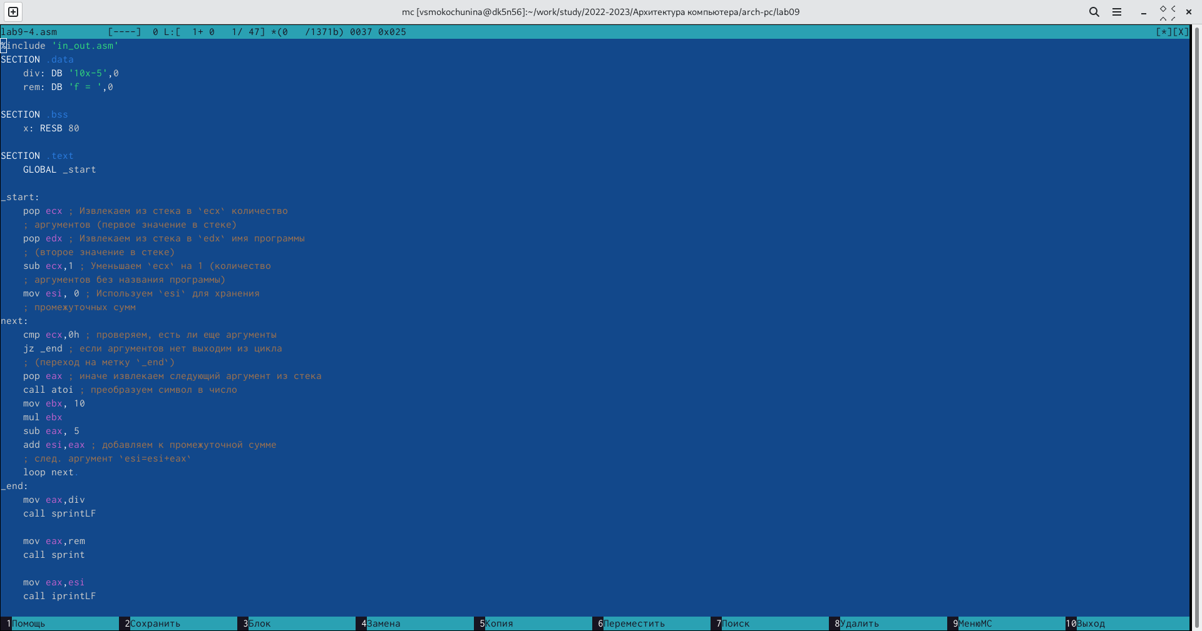

Рис. 14: Написание программы

1. Я создала и запустила файл

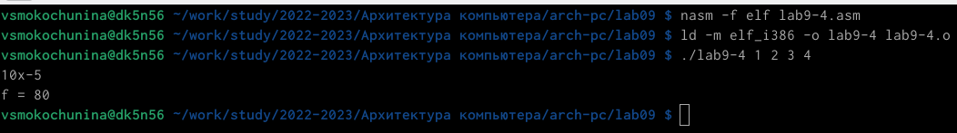

Рис. 15: Запуск файла

# 5 Выводы

Я приобрела навыки написания программ с использованием циклов и обработки аргументов командной строки.

# Список литературы